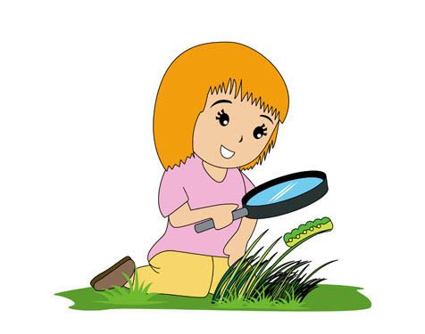

NASLOV: »ČAROBNE BARVE«
STAROST: 1-3 LETA

MATERIAL, KI GA POTREBUJEMO ZA POSKUS »ČAROBNE BARVE«:
- VRČ Z VODO;
- TRI KOZARCE;
- ČOPIČ;
- MODRO, RUMENO IN RDEČO BARVO (TEMPERA BARVE ALI VODENE BARVE).

SEDAJ IMAMO VSE POTREBNO, ZATO LAHKO ZAČNEMO Z IZVAJANJEM NAŠEGA POSKUSA.

- V VSE TRI KOZARCE NALIJEMO VODO.

- V VSAK KOZAREC Z VODO DODAMO PO ENO BARVO IN ZMEŠAMO S ČOPIČEM. V EN KOZAREC Z VODO DAMO MODRO BARVO IN ZMEŠAMO S ČOPIČEM. V DRUG KOZAREC DAMO RUMENO BARVO IN ZMEŠAMO S ČOPIČEM. V TRETJI KOZAREC DAMO RDEČO BARVO IN ZMEŠAMO S ČOPIČEM. KATERE BARVE SO SEDAJ V KOZARCIH?

LE KAJ SE ZGODI Z BARVAMI, ČE JIM DODAMO KAKŠNO DRUGO BARVO?
KAJ SE BO ZGODILO, ČE V KOZAREC Z MODRO OBARVANO VODO DODAMO RUMENO BARVO? BO BARVA V KOZARCU OSTALA ENAKA ALI SE BO MORDA SPREMENILA? POSKUSIMO.

KAJ SE JE ZGODILO? KAKŠNO BARVO IMAMO SEDAJ V KOZARCU?
KAJ SE BO ZGODILO, ČE V KOZAREC Z RUMENO OBARVANO VODO DODAMO RDEČO BARVO? BO BARVA V KOZARCU OSTALA ENAKA ALI SE BO MORDA SPREMENILA? POSKUSIMO.

KAJ SE JE ZGODILO? KAKŠNO BARVO IMAMO SEDAJ V KOZARCU?
KAJ SE BO ZGODILO, ČE V KOZAREC Z RDEČO OBARVANO VODO DODAMO MODRO BARVO? BO BARVA V KOZARCU OSTALA ENAKA ALI SE BO MORDA SPREMENILA? POSKUSIMO.

KAJ SE JE ZGODILO? KAKŠNO BARVO IMAMO SEDAJ V KOZARCU?
ZANIMIVE SO TE ČAROBNE BARVE, KAJNE?

PO ŽELJI LAHKO POSKUSIMO ZMEŠATI TUDI KATERE DRUGE BARVE. LE KAJ SE ZGODI Z NJIMI. POSKUSI IN POIMENUJ NOVO NASTALE BARVE.

